木格高中2014年春季期高一3月份测试
数学试题（考试时间120分钟，满分150分）
一、选择题（每小题5分共60分）
1．算法的计算规则以及相应的计算步骤必须是唯一确定的，既不能含糊其辞，也不能有多种可能．这里指的是算法的( )
A．有序性 B．明确性
C．可行性 D．不确定性
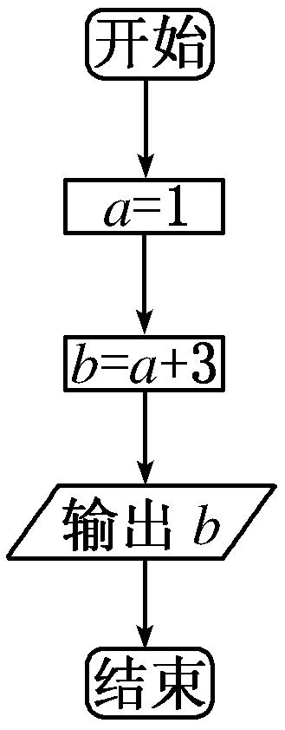
解析：由算法的定义和特征知选B.
答案：B
2．右边程序框图的输出结果是( )

A．1 B．3
C．4 D．6
解析：1赋给a，a＋3＝4赋给b，故输出的b为4.
答案：C
3．下列各题中设计算法时，必须要用到循环结构的是( )
A．求二元一次方程组的解
B．求分段函数的函数值
C．求1＋2＋3＋4＋5的值
D．求满足1＋2＋3＋…＋n＞100的最小的自然数n
答案：D
4．在循环结构中，每次执行循环体前对控制循环的条件进行判断，当条件满足时执行循环体，不满足则停止，这样的循环结构是( )
A．分支型循环 B．直到型循环
C．条件型循环 D．当型循环
答案：D
5． 袋中装有6个白球,5只黄球,4个红球,从中任取1球,抽到的不是白球的概率为( C )
A. B. C. D. 非以上答案
6．将数30 012₍₄₎转化为十进制数为( )
A．524 B．774
C．256 D．260
解析：30 012₍₄₎＝3×4⁴＋0×4³＋0×4²＋1×4¹＋2×4⁰＝774.
答案：B
7．为了了解参加一次知识竞赛的1252名学生的成绩，决定采用系统抽样的方法抽取一个容量为50的样本．那么总体中应随机剔除的个体数目是( )
A．2 B．4
C．5 D．6
解析：1 252＝25×50＋2.
答案：A
8．一个容量为20的数据样本，分组与频数为：2个，3个，4个，5个，4个，2个，则样本数据在区间上的可能性为( )
A．5% B．25%
C．50% D．70%
解析：因为2＋3＋4＋5＝14,14÷20＝0.7.
答案：D
9．某地气象台预报“本市明天有雨的概率是95%”．以下理解正确的是( )
A．本市明天将有95%的地区有雨
B．本市明天将有95%的时间有雨
C．明天出行不带雨具肯定会淋雨
D．明天出行不带雨具淋雨的可能性较大
答案：D
10．甲校有3600名学生，乙校有5400名学生，丙校有1800名学生，为统计三校学生某方面的情况，计划采用分层抽样法，抽取一个容量为90的样本，应在甲，乙，丙三校分别抽取学生( )
A．30人，30人，30人 B．30人，45人，15人
C．20人，30人，10人 D．30人，50人，10人
解析：方法一：甲校有3 600名学生，乙校有5 400名学生，丙校有1 800名学生，三校总人数为10 800，为统计三校学生某方面的情况，计划采用分层抽样法，抽取一个容量为90的样本，所以抽样比为＝，应在甲，乙，丙三校分别抽取学生3 600×＝30(人)，5 400×＝45(人)，1 800×＝15(人)．
方法二：因为3 600∶5 400∶1 800＝2∶3∶1，于是将90分成2∶3∶1的三部分．设三部分的个体数分别为2x,3x，x，由3x＋2x＋x＝90，得x＝15，故甲，乙，丙三校抽取的人数分别为30人，45人，15人．
答案：B
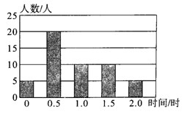
11. 某校为了了解学生的课外阅读情况,随机调查
了50名学生,得到他们在某一天各自的课外阅
读所用的时间数据,结果可以用右图中的条形
图表示,根据条形图可得这50名学生这一天平
均每人的课外阅读时间为 ( B )
A. 0.6h B. 0.9h
C. 1.0h D. 1.5h
解：
5×0+20×0.5+1×10+1.5×10+2×5
50

=0.9
12.小强和小华两位同学约定下午在大良钟楼公园喷水池旁见面,约定谁先到后必须等10分钟,这时若另一人还没有来就可以离开.如果小强是1：40分到达的,假设小华在1点到2点内到达,且小华在 1点到2点之间何时到达是等可能的,则他们会面的概率是 ( D )
A. B. C. D.
二、填空题（每小题5分共20分）
13．某射击运动员在四次射击中分别打出了10环，x环,10环,8环的成绩，已知这组数据的平均数为9，则这组数据的方差是______．
解析：由题意得9＝， ∴x＝8.
∴s²＝[(10－9)²＋(8－9)²＋(10－9)²＋(8－9)²]＝1.
答案：1
14.口袋内装有100个大小相同的红球、白球和黑球,其中有45个红球,从中摸出1个球,摸出白球的概率为0.23,则摸出黑球的概率为____________.0.32
15.在图的正方形中随机撒一把芝麻,用随机模拟的方法来估计圆周率
的值.如果撒了1000个芝麻,落在圆内的芝麻总数是776颗,那么
这次模拟中的估计值是_________.(精确到0.001) 3.104
16．如果以下程序运行结果为240，那么在程序中WHILE后面的“表达式”应为i＞________.

解析：该程序使用了WHILE循环语句，当表达式为真时，执行循环体；当表达式为假时，退出循环，由于输出的结果为240＝16×15，所以执行了两次循环，因此表达式应为i＞14.
答案：14
三、解答题（第17题10分，其余各题每题12，共70分）
17.从一箱产品中随机地抽取一件产品,设事件A=“抽到一等品”,事件B=“抽到二等品”,事件C=“抽到三等品”,且已知,,,求下列事件的概率：⑴ 事件D=“抽到的是一等品或二等品”；⑵ 事件E=“抽到的是二等品或三等品”
解：⑴=0.7+0.1=0.8
⑵==0.1+0.05=0.15
18．对甲、乙的学习成绩进行抽样分析，各抽5门功课，得到的观测值如下：
甲 | 60 | 80 | 70 | 90 | 70
乙 | 80 | 60 | 70 | 80 | 75
问：甲、乙两人谁的平均成绩较好？谁的各门功课发展较平衡？
解：_{甲}＝×(60＋80＋70＋90＋70)＝74； _{乙}＝×(80＋60＋70＋80＋75)＝73.
s＝×(14²＋6²＋4²＋16²＋4²)＝104； s＝×(7²＋13²＋3²＋7²＋2²)＝56.
∵_{甲}＞_{乙}，s＞s， ∴甲的平均成绩较好，乙的各门功课发展较平衡．
19.对某种电子元件的使用寿命进行调查,抽样200个检验结果如表：
寿命(h)
个数 | 20 | 30 | 80 | 40 | 30
⑴ 列出频率分布表；⑵ 画出频率分布直方图以及频率分布折线图；⑶ 估计电子元件寿命在100h～400h以内的频率；⑷ 估计电子元件寿命在400h以上的频率.
解:（1） （2） 略
区间 | 频数 | 频率 | 频率/组距  100
 | 20 | 0.1 | 0.001
 | 30 | 0.15 | 0.0015
 | 80 | 0.4 | 0.004  300
 | 40 | 0.2 | 0.002
 | 30 | 0.15 | 0.0015  100
（3）=0.65
（4）=0.35
20.已知回归直线方程是：,其中,.假设学生在高中时数学成绩和物理成绩是线性相关的,若10个学生在高一下学期某次考试中数学成绩x(总分150分)和物理成绩y(总分100分)如下：
x | 122 | 131 | 126 | 111 | 125 | 136 | 118 | 113 | 115 | 112
y | 87 | 94 | 92 | 87 | 90 | 96 | 83 | 84 | 79 | 84
⑴试求这次高一数学成绩和物理成绩间的线性回归方程(系数精确到0.001)
⑵若小红这次考试的物理成绩是93分,你估计她的数学成绩是多少分呢？
解：(1)
(2)数学成绩：
21．某单位最近组织了一次健身活动，活动分为登山组和游泳组，且每个职工至多参加其中一组．在参加活动的职工中，青年人占42.5%，中年人占47.5%，老年人占10%.登山组的职工占参加活动总人数的，且该组中，青年人占50%.中年人占40%，老年人占10%.为了了解各组不同的年龄层的职工对本次活动的满意程度，现用分层抽样的方法从参加活动的全体职工中抽取容量为200的样本．试求：
(1)游泳组中，青年人、中年人、老年人分别所占的比例；
(2)游泳组中，青年人、中年人、老年人分别应抽取的人数．
解：(1)设登山组人数为x，游泳组中，青年人、中年人、老年人所占比例分别为a、b、c，则有＝47.5%，＝10%，解得b＝50%，c＝10%.故a＝100%－50%－10%＝40%，即游泳组中，青年人、中年人、老年人各占比例分别为40%、50%、10%.
(2)游泳组中，抽取的青年人数为200××40%＝60；抽取的中年人数为200××50%＝75；抽取的老年人数为200××10%＝15.
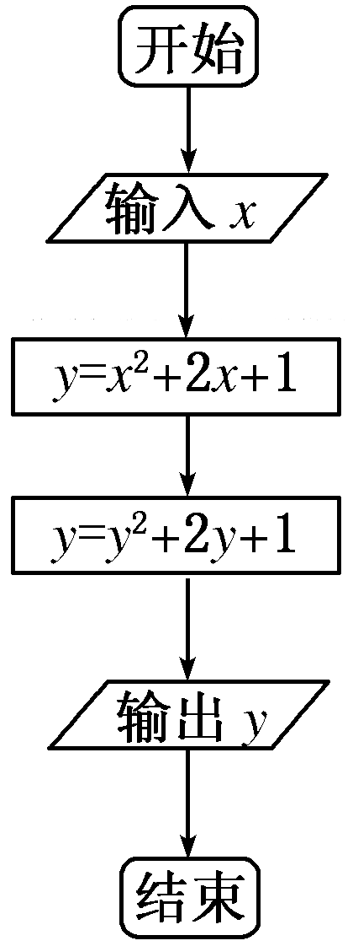
22．给定函数f(x)＝x²＋2x＋1，编写程序求任意给定x的值，求f(f(x))的值，并画出相应的程序框图．
解：程序如下： 程序框图如图

INPUT “x＝”；x
y=x^2+2*x+1
y=y^2+2*y+1
PRINT “f(f(x))=”;y
END

